BÁO CÁO THỰC HÀNH LAB 2 - Nhóm 6
Kiểm thử tự động với Selenium WebDriver, NUnit và .NET
Thành viên:
Hồng Gia Tuệ TB01947 ( nhóm trưởng)
Nguyễn Phạm Khánh Quỳnh TB02134
Vũ Trần Gia Bảo TB02018
Phạm Thành Đạt TB01991
Tống Cao Nhật Minh TB02069
Repository GitHub (Bài 1): https://github.com/baovtgtb02018-jpg/LAB1.git |
Trang kiểm thử: https://www.saucedemo.com

Phần A — Bảng locator
Chọn 5 phần tử trên saucedemo.com, mỗi phần tử đề xuất 2 cách định vị. Cách được chọn là cách ngắn, ổn định và khớp đúng 1 phần tử (1 of 1 khi tìm bằng Ctrl+F trong DevTools). Bảng dưới cũng được ghi trong file README.md của repository.

A.1. Ô Username

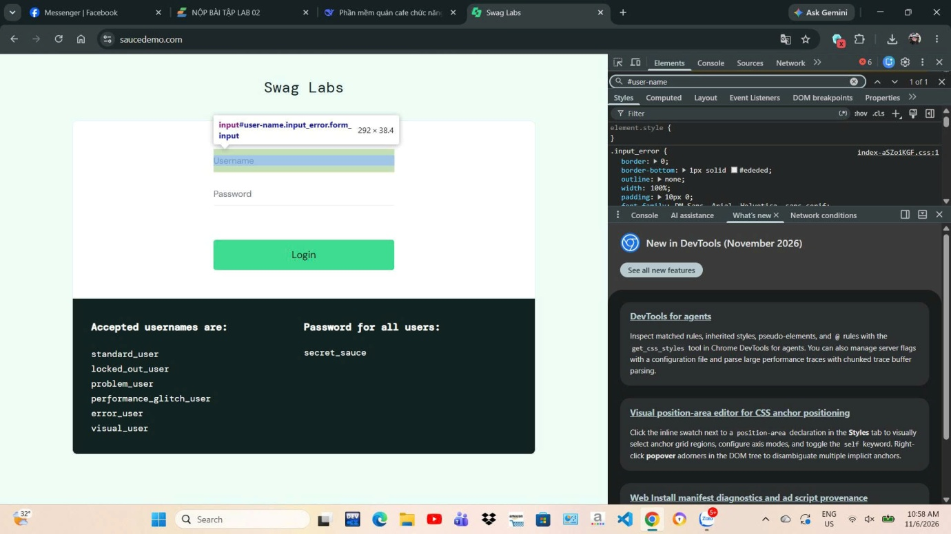

A.2. Ô Password

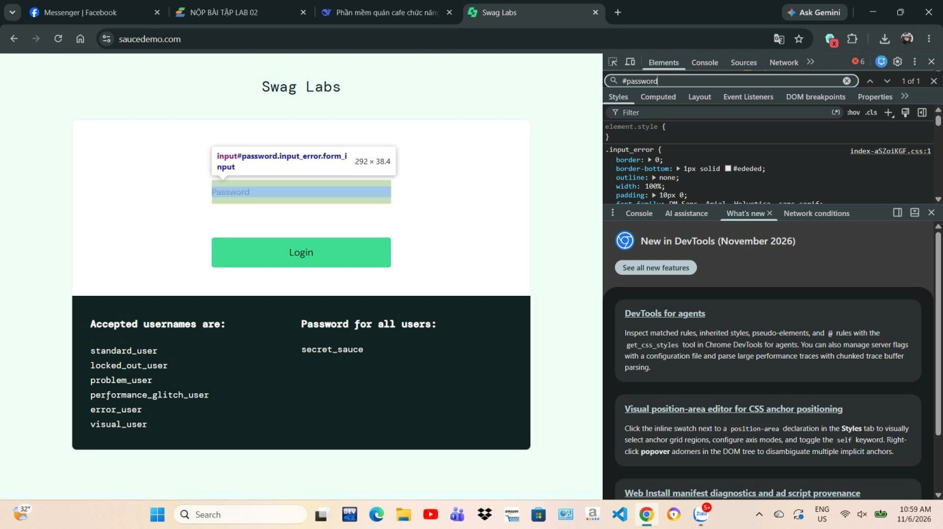

A.3. Nút Login

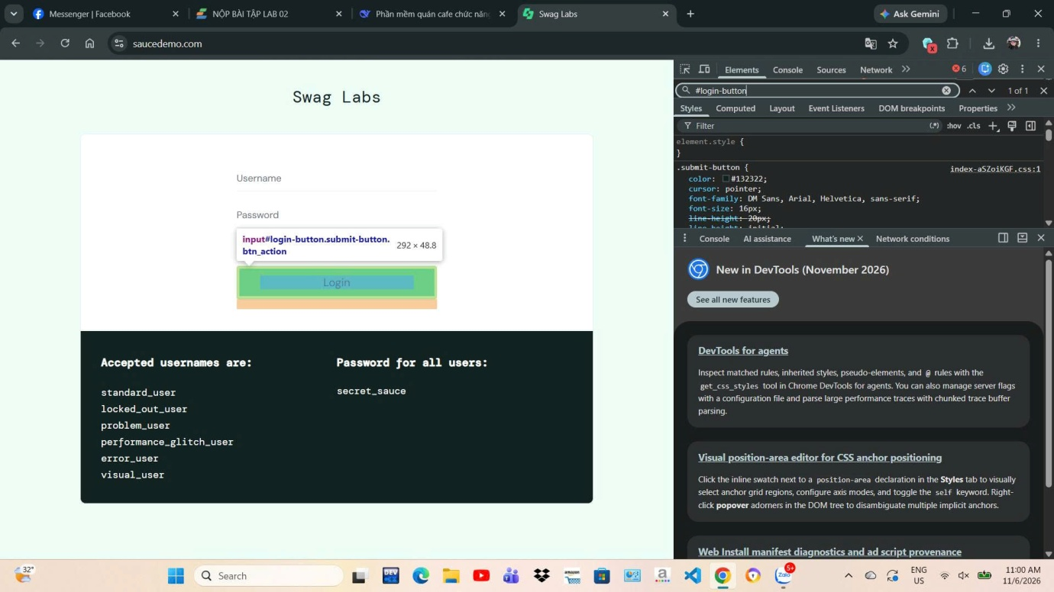

A.4. Tên sản phẩm

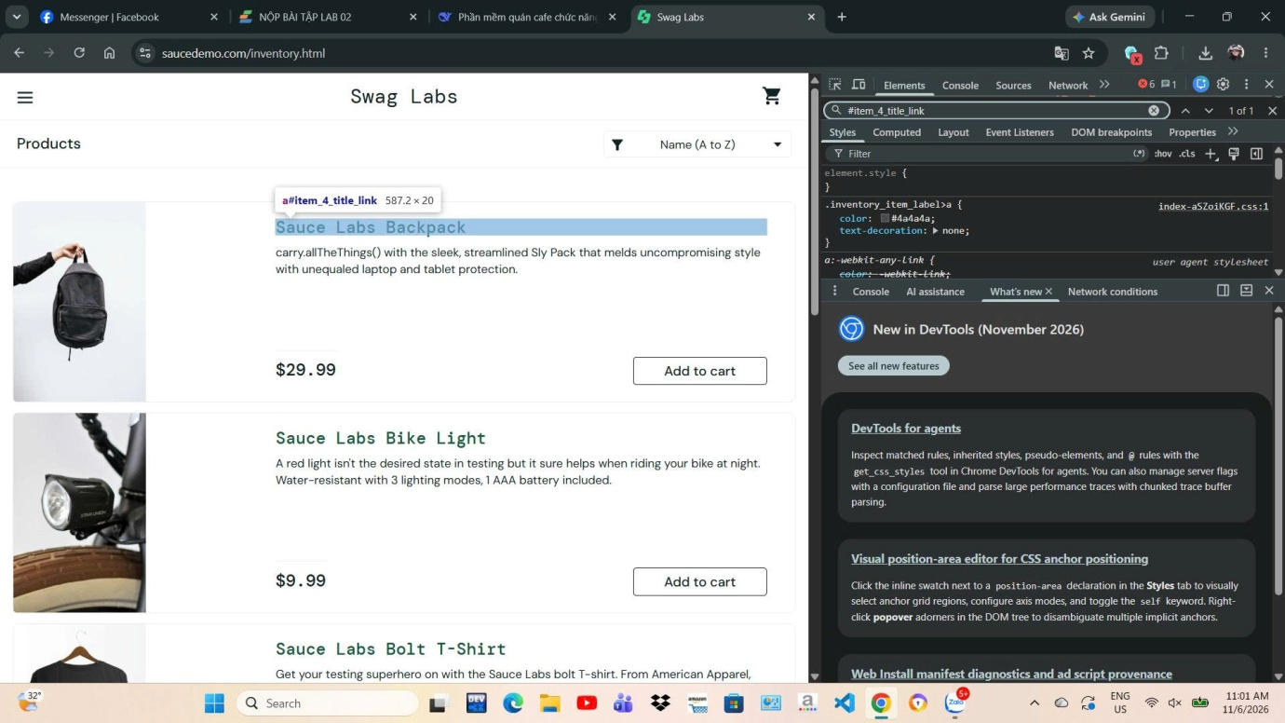

A.5. Giá sản phẩm

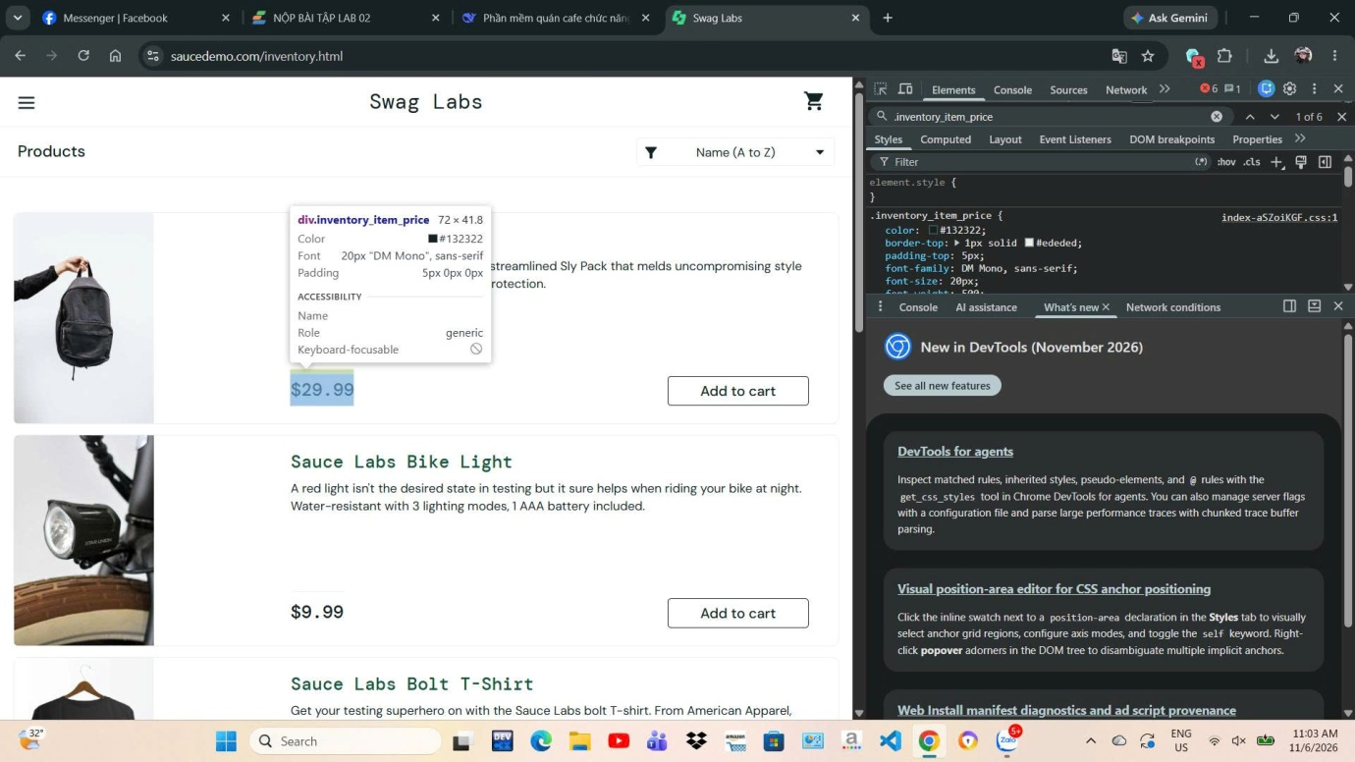

Phần B — Kịch bản đăng nhập: thuận & nghịch

B.1. Mã nguồn

using NUnit.Framework;
using OpenQA.Selenium;
using OpenQA.Selenium.Chrome;
using System;

namespace SeleniumTest
{
public class LoginTests
{
private IWebDriver driver;

// Thêm dấu ? ở đây
[SetUp]
public void Setup()
{
// Khởi tạo ChromeDriver
driver = new ChromeDriver();
// Điều hướng đến trang đăng nhập của SauceDemo
driver.Navigate().GoToUrl("https://www.saucedemo.com/");
}

// Hàm dùng chung để đăng nhập (Phần C sẽ gọi lại hàm này)
public void Login(string username, string password)
{
driver.FindElement(By.Id("user-name")).SendKeys(username);
driver.FindElement(By.Id("password")).SendKeys(password);
driver.FindElement(By.Id("login-button")).Click();
}

[Test]
public void Login_ValidCredentials_ShouldRedirectToInventory()
{
// Ca 1: Luồng thuận
Login("standard_user", "secret_sauce");

// Assert: Kiểm tra URL có chứa inventory.html
Assert.That(driver.Url, Does.Contain("inventory.html"), "Không chuyển hướng đến trang inventory");

// Assert thêm: Kiểm tra tiêu đề trang
Assert.That(driver.Title, Is.EqualTo("Swag Labs"), "Tiêu đề trang không đúng");
}

[Test]
public void Login_InvalidCredentials_ShouldShowErrorMessage()
{
// Ca 2: Luồng nghịch (Dùng locked_out_user theo gợi ý)
Login("locked_out_user", "secret_sauce");

// Assert: Kiểm tra thông báo lỗi hiển thị
IWebElement errorMessage = driver.FindElement(By.CssSelector("h3[data-test='error']"));

Assert.That(errorMessage.Displayed, Is.True, "Thông báo lỗi không hiển thị");
Assert.That(errorMessage.Text, Does.Contain("Sorry, this user has been locked out"), "Nội dung thông báo lỗi không đúng");
}

[TearDown]
public void Teardown()
{
// Đóng trình duyệt và giải phóng tài nguyên đúng chuẩn
if (driver != null)
{
driver.Quit();
driver.Dispose();
}
}
}
}

B.2. Kết quả chạy test

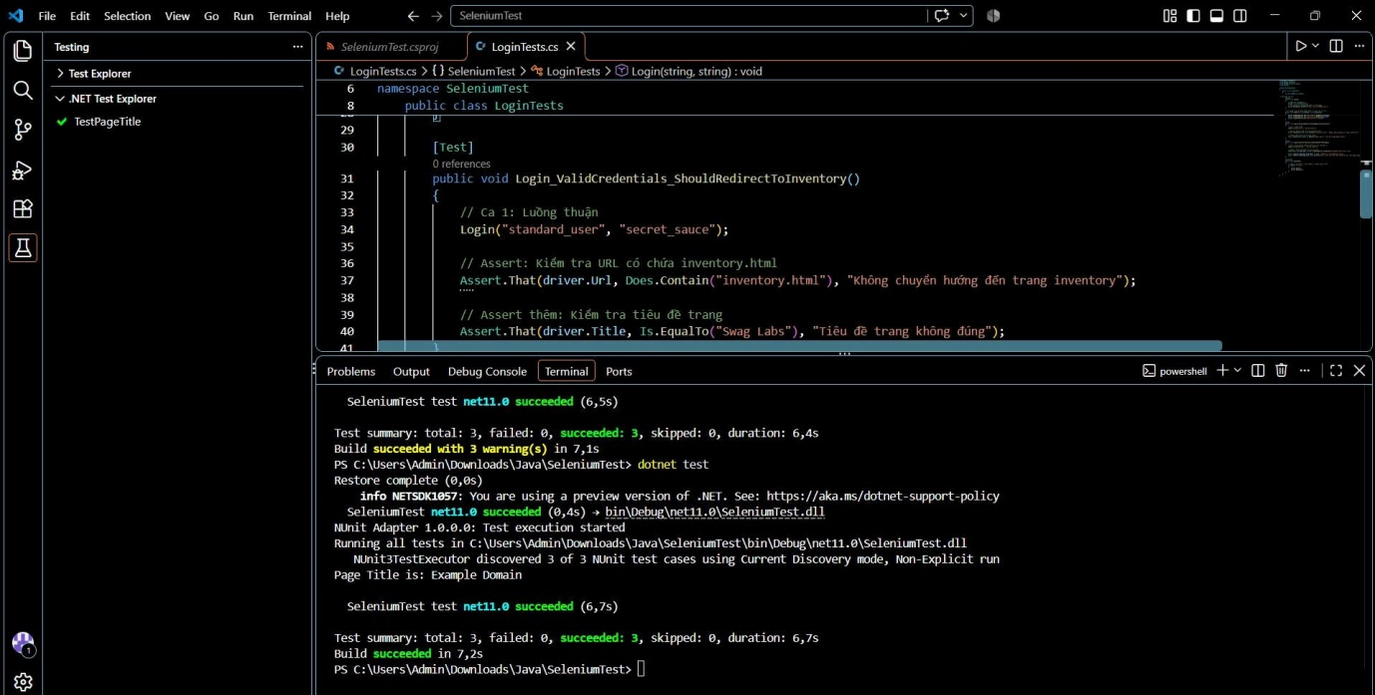

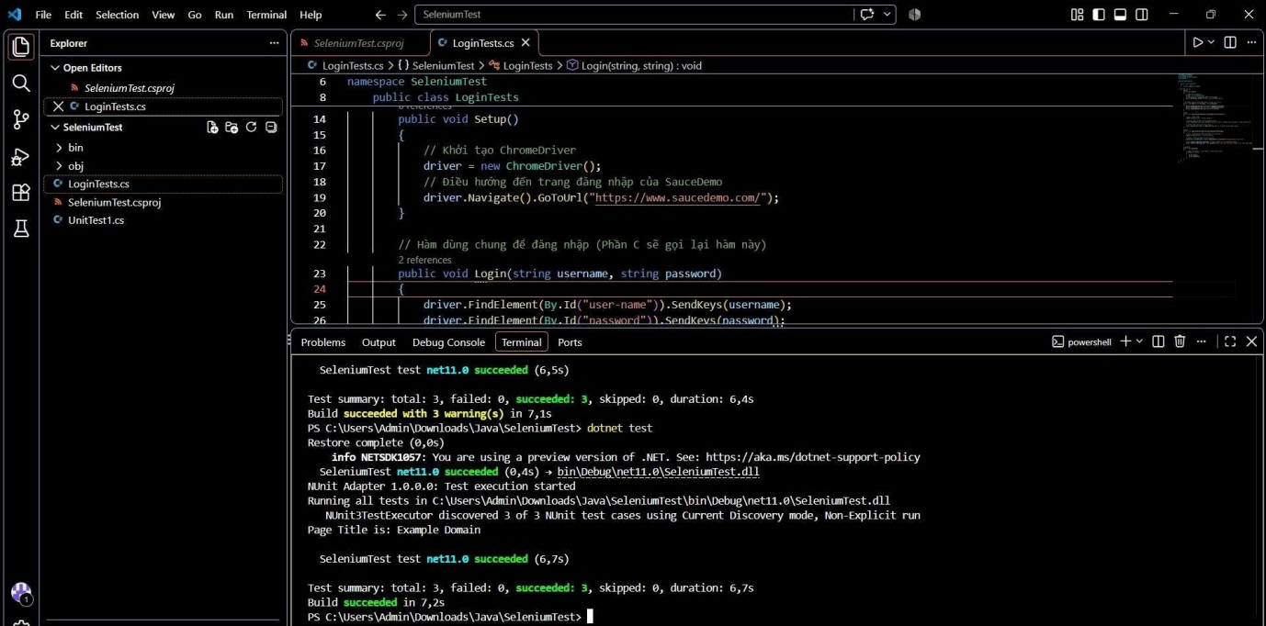

Phần C — Thu thập dữ liệu sản phẩm

C.1. Mã nguồn

using NUnit.Framework;
using OpenQA.Selenium;
using OpenQA.Selenium.Chrome;
using System;

namespace SeleniumTest
{
public class LoginTests
{
private IWebDriver driver;

// Thêm dấu ? ở đây
[SetUp]
public void Setup()
{
// Khởi tạo ChromeDriver
driver = new ChromeDriver();
// Điều hướng đến trang đăng nhập của SauceDemo
driver.Navigate().GoToUrl("https://www.saucedemo.com/");
}

// Hàm dùng chung để đăng nhập (Phần C sẽ gọi lại hàm này)
public void Login(string username, string password)
{
driver.FindElement(By.Id("user-name")).SendKeys(username);
driver.FindElement(By.Id("password")).SendKeys(password);
driver.FindElement(By.Id("login-button")).Click();
}

[Test]
public void Login_ValidCredentials_ShouldRedirectToInventory()
{
// Ca 1: Luồng thuận
Login("standard_user", "secret_sauce");

// Assert: Kiểm tra URL có chứa inventory.html
Assert.That(driver.Url, Does.Contain("inventory.html"), "Không chuyển hướng đến trang inventory");

// Assert thêm: Kiểm tra tiêu đề trang
Assert.That(driver.Title, Is.EqualTo("Swag Labs"), "Tiêu đề trang không đúng");
}

[Test]
public void Login_InvalidCredentials_ShouldShowErrorMessage()
{
// Ca 2: Luồng nghịch (Dùng locked_out_user theo gợi ý)
Login("locked_out_user", "secret_sauce");

// Assert: Kiểm tra thông báo lỗi hiển thị
IWebElement errorMessage = driver.FindElement(By.CssSelector("h3[data-test='error']"));

Assert.That(errorMessage.Displayed, Is.True, "Thông báo lỗi không hiển thị");
Assert.That(errorMessage.Text, Does.Contain("Sorry, this user has been locked out"), "Nội dung thông báo lỗi không đúng");
}

[TearDown]
public void Teardown()
{
// Đóng trình duyệt và giải phóng tài nguyên đúng chuẩn
if (driver != null)
{
driver.Quit();
driver.Dispose();
}
}
}
}

C.2. Kết quả chạy

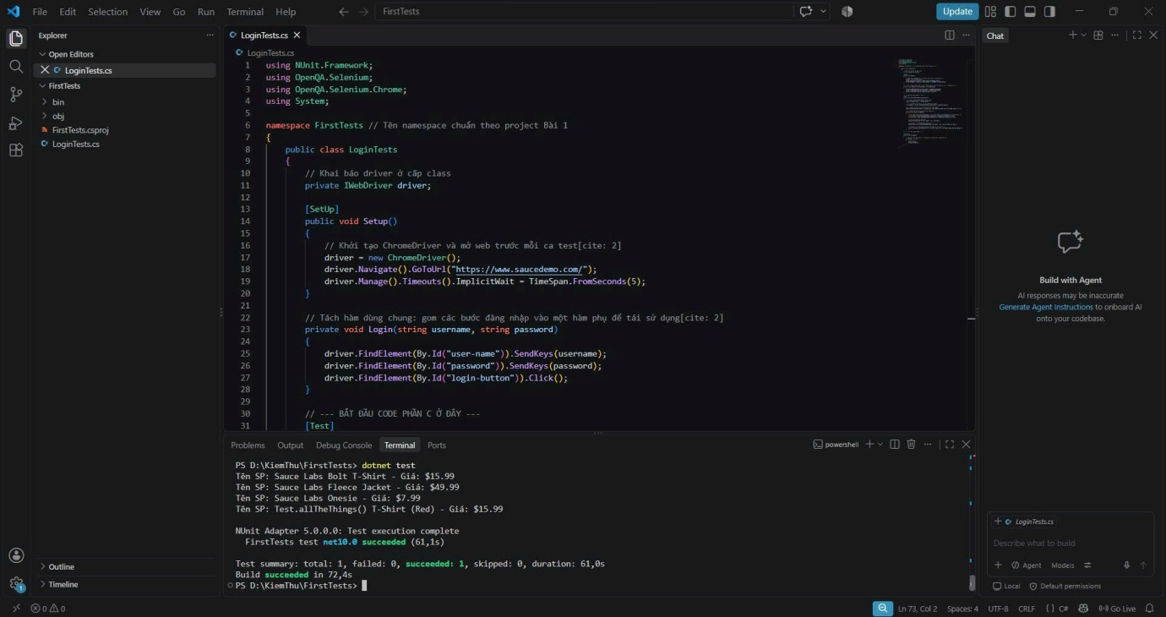

Phần D — Lồng ghép AI

D.1. Prompt đã sử dụng & Câu trả lời của AI và kiểm chứng

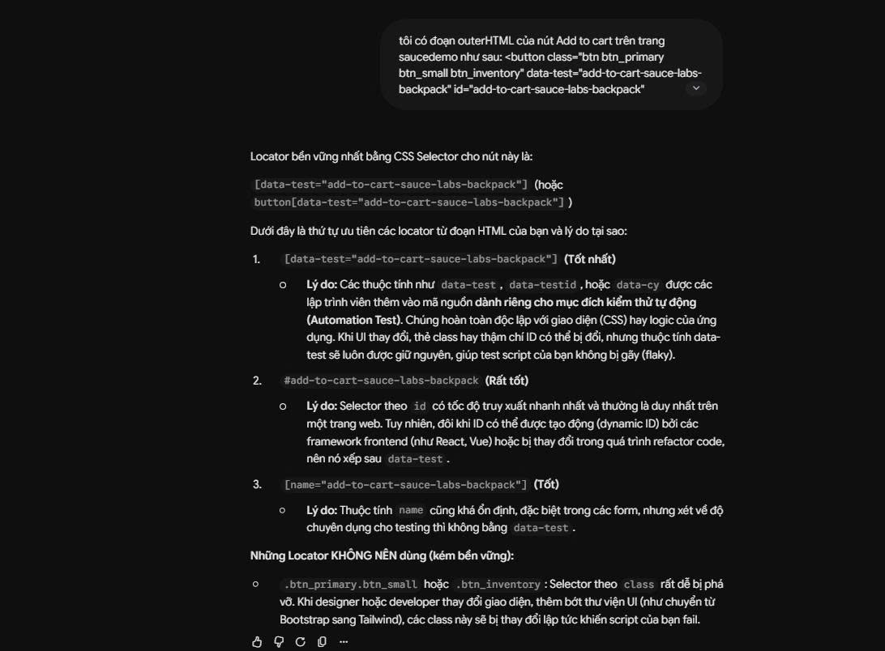

Phần E — Quản lý mã nguồn

E.1. Các commit theo Conventional Commits



